Додаток 3.

НАУКОВО-ДОСЛІДНИЦЬКА ДІЯЛЬНІСТЬ УЧНІВ
( Діяльність В.І.Маркуся в якості організатора і модератора районних учнівських науково-практичних конференцій та наукового керівника
учнівських досліджень, презентованих на конференціях)

Починаючи з 2012 року в районі започатковано проведення районних учнівських конференцій, на яких учні мають змогу представити загалу свої напрацювання краєзнавчого спрямування.
Перша конференція на тему: «УПА: між війною і політикою», присвячена 70-річчю створення УПА» , відбулась 16 жовтня 2012 року.
У 2017 році, після консультацій з колегами-істориками, прийнято рішення проводити такі конференції щорічно. Відбулось дві конференції:
у вересні 2017 року та листопаді 2018 року. На конференціях були присутні представники влади, місцеві краєзнавці, учителі історії та учні 10 класів закладів загальної середньої освіти смт.Козова.
Для того щоб скласти уяву про конференції та зміст виступів на них, подаємо тематику доповідей та списки доповідачів, а також фото з конференції.

Список виступаючих та тематика виступів.
на районній учнівській науково-практичній конференції « Козівщина у визвольних змаганнях 30-40-х років ХХ ст.», присвяченої 75-річчю утворення Української Повстанської Армії.
    - у)

1.Маркусь Василь Іванович, учитель історії Козівської ЗОШ І-ІІІ ст. №1. Тема доповіді: «Головні віхи та особливості визвольних змагань ОУН/УПА на теренах Козівського району».
2. Чекалюк Софія, учениця 7(11) класу Козівської гімназії. Тема доповіді: «Володимир Герета – патрон Козівської гімназії, діяч визвольного руху 30-х років ХХ ст.», науковий керівник: Куціль Федір Зіновійович, учитель історії Козівської гімназії.
3. Сташків Назарій, учень 7(11) класу Козівської гімназії. Тема доповіді: « Лев Зацний – крайовий провідник ОУН, діяч визвольного руху Козівщини 30-х років ХХ ст.», науковий керівник: Куціль Федір Зіновійович, учитель історії Козівської гімназії.
4. Грабова Анастасія, учениця 9-Б класу Козівської ЗОШ І-ІІІ ст. №1. Тема доповіді: «Неповнолітні жителі Козівщини в контексті подій Другої світової війни та визвольної боротьби ОУН/УПА», науковий керівник: Маркусь В.І., учитель історії Козівської ЗОШ І-ІІІ ст. №1.
5. Бомок Мар’яна, учениця 8 класу З.Слобідської ЗОШ І-ІІ ст. Тема доповіді: «Ярослав Старух – видатний діяч України», науковий керівник: Гусак Ярослава Сергіївна, педагог-організатор З.Слобідської ЗОШ І-ІІ ст.
6. Перожишин Марія, учениця 11 класу Олесинської ЗОШ І-ІІІ ст. Тема доповіді: «Осип Дяків «Горновий» - лицар воюючої України», науковий керівник: Кусень Ольга Іванівна, учитель історії Олесинської ЗОШ І-ІІІ ст.
7. Улішак Тадей, учень 10 класу Козівської ЗОШ І-ІІІ ст. №1. Тема доповіді: «Родина Райтерів у визвольній боротьбі», науковий керівник: Касіаді Світлана богданівна, учитель історії Козівської ЗОШ І-ІІІ ст. №1
8. Михайлів Соломія, учениця 9 класу Бишківського НВК. Тема доповіді: «Яків Бусел», науковий керівник: Лихолат Анрій Олегович, учитель історії Бишківського НВК.
Згадані вище учні згодом, в жовтні 2017 року, взяли участь у Всеукраїнській науково-практичній конференції « Бишки – столиця воюючої України».
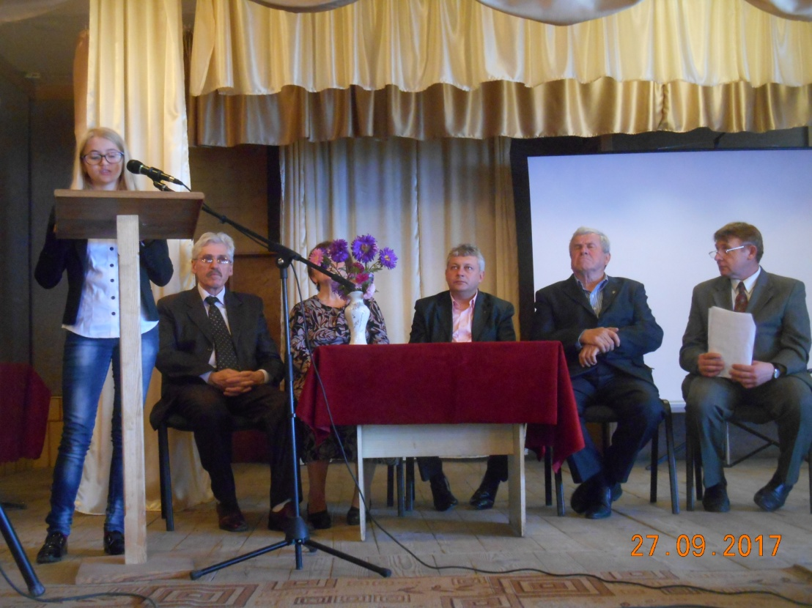
Виступає Грабова Анастасія

Список виступаючих та тематика виступів.
на районній учнівській науково-практичній конференції «Місце ЗУНР в Українській революції 1917-1921 років»
(смт.Козова,14.11.2018 року.)

1.Клек Олександра, учениця 9 класу Бишківського НВК. Тема доповіді : «Село Бишки під час подій 1914 – 1922-х років», науковий керівник: Лихолат Андрій Олегович, учитель історії Бишківського НВК.

2.Легка Христина, учениця 10 класу Козівської ЗОШ І-ІІІ ст. №1. Тема доповіді: «Українські Січові Стрільці напередодні Листопадового зриву (лютий 1917- жовтень 1918 рр.) , науковий керівник: Маркусь В.І., учитель історії Козівської ЗОШ І-ІІІ ст. №1.
3.Гурей Вікторія, учениця 9 класу Вівсянська ЗОШ І-ІІ ступенів. Тема доповіді « 1917-1920 роки в історії села Вівся», науковий керівник – Хрущ Г.М., учитель історії Вівсянської ЗОШ І-ІІ ст.

4.Корбеляк Віра, учениця 11 класу В. Ходачківської ЗОШ І-ІІІ ст. Тема доповіді «Початок формування Західноукраїнської Народної Республіки», науковий керівник: Боднар Надія Данилівна, учитель історії В. Ходачківської ЗОШ І-ІІІ ст.

5.о.Михайло Забанджала, настоятель храму Успіння Пресвятої Богородиці в смт.Козова, військовий капелан, краєзнавець. Тема доповіді « Українське духовенство та його роль у подіях визвольних змагань 1917-1921 років».
6.Степанець Олександр, учень 10(6) класу Козівської гімназії ім.В.Герети. Тема доповіді:«Юридична діяльність ЗУНР», науковий керівник: Куціль Федір Зіновійович, учитель історії Козівської гімназії ім.В.Герети.
7.Репеха Соломія, учениця 11 класу Козівської ЗОШ І-ІІІ ст. №2. Тема доповіді: «Військове капеланство в Українській галицькій армії», науковий керівник: Федик Ірина Миколаївна, учитель історії Козівської ЗОШ І-ІІІ ст. №2
8.Андрійчук Олеся, учениця 8 класу Олесинської ЗОШ І-ІІІ ст. Тема доповіді: «Василь Дяків – провідник українського народу», науковий керівник: Кусень Ольга Іванівна, учитель історії Олесинської ЗОШ І-ІІІ ст.
9. Суровець Юлія, учениця 10 класу Козівської ЗОШ І-ІІІ ст. №1. Тема
доповіді: «Микола Маринович: життя віддане Україні», науковий керівник:
Маркусь В.І., учитель історії Козівської ЗОШ І-ІІІ ст. №1.

10.Луців Олексій, учень 9 (5) класу Козівської гімназії ім.В.Герети. Тема доповіді: «Чортківська офензива ЗУНР», науковий керівник Куціль Федір Зіновійович, учитель історії Козівської гімназії ім.В.Герети.
11. Бомок Мар’яна, учениця 9 класу З.Слобідської ЗОШ І-ІІ ст.Тема доповіді: «Жителі Золотої Слободи у лавах УСС та УГА», науковий керівник: Гарасівка Михайло Ярославович, учитель історії З.Слобідської ЗОШ І-ІІ ст
12. Маркусь Василь, учитель історії Козівської ЗОШ І-ІІІ ст. №1. Тема доповіді: «Жителі Козівщини в боротьбі за ЗУНР».

